**Информационно-аналитический обзор обращений граждан, поступивших в администрацию Тогучинского района Новосибирской области в январе 2025 года, и результаты их рассмотрения**

Рассмотрение письменных и устных обращений, сообщений и запросов граждан, объединений граждан, в том числе юридических лиц, поступивших в адрес Главы Тогучинского района Новосибирской области, организовано в соответствии с Конституцией Российской Федерации, действующим федеральным и областным законодательством, нормативными правовыми актами Новосибирской области.

Организацию работы по объективному, всестороннему и своевременному рассмотрению обращений осуществляет управление цифрового развития администрации Тогучинского района Новосибирской области - общественная приемная Главы Тогучинского района Новосибирской области (далее - общественная приемная Главы района).

**В январе 2025 года** в адрес Главы Тогучинского района Новосибирской области поступило 27 обращений (в декабре 2024 года - 33 обращения, в январе 2024 года – 37 обращений), в том числе:

* письменных обращений – 24 (в декабре 2024 года – 27, в январе 2024 года - 29);
* устных обращений на личных приемах Главой района, заместителями главы района и руководителями структурных подразделений администрации Тогучинского района - 0 (в декабре 2024 года – 1, в январе 2024 года – 2);
* устных сообщений и запросов в справочную телефонную службу общественной приемной Главы района – 3 (в декабре 2024 года – 4, в январе 2024 года – 2);
* личных обращений к специалистам общественной приемной Главы района - 0 (в декабре 2024 года – 1, в январе 2024 года – 4).

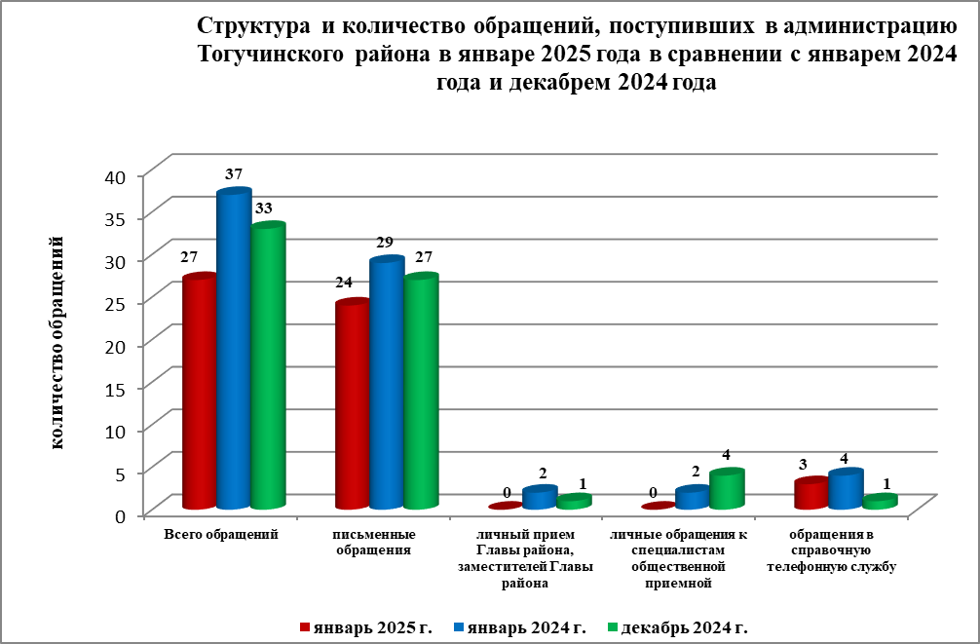

1. **Письменные обращения граждан.**

По видам обращения подразделяются на:

- заявления – 20 (в декабре 2024 года – 24, в январе 2024 года - 24)

- жалобы – 3 (в декабре 2024 года – 1, в январе 2024 года - 1)

- запросы – 1 (в декабре 2024 года – 2, в январе 2024 года - 4)

- не обращения (благодарности, приглашения и т.п.) – 0 (в декабре 2024 года – 0, в январе 2024 года - 0).

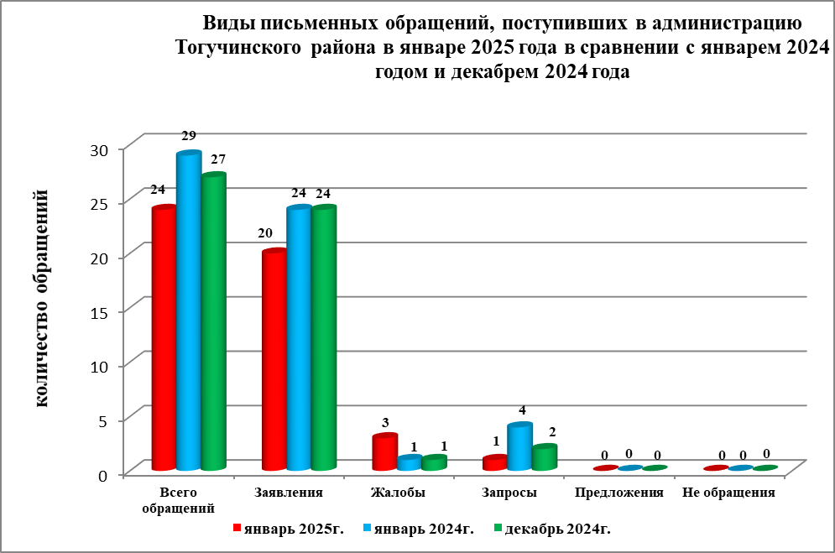

В январе 2025 года поступило 8 обращений (в декабре 2024 года – 14 обращений, в январе 2024 года – 13 обращений) от жителей Тогучинского района, обратившихся в общественную приемную Губернатора Новосибирской области, которые были перенаправлены для рассмотрения в администрацию Тогучинского района, по вопросам:

**в жилищно-коммунальной сфере – 2;**

**оборона, безопасность, законность – 0;**

**в социальной сфере – 0;**

**экономика – 3;**

**государство, общество, политика – 3.**

По результатам рассмотрения письменных обращений, поступивших из Управления по работе с обращениями граждан - общественной приемной Губернатора Новосибирской области в адрес заявителей подготовлена и направлена соответствующая информация.

Анализ вопросов, содержащихся в письменных обращениях, устных запросах информации и сообщениях показывает, что в январе 2025 года наиболее актуальными для жителей области были вопросы, относящиеся к тематическим разделам

«**Социальная сфера» - 4 обращения;**

- социальное обеспечение и социальное страхование - 1 обращение (в декабре 2024 года – 0 обращений, в январе 2024 года – 3 обращения)*;*

- семья - 0 обращений (в декабре 2024 года – 1 обращение, в январе 2024 года – 1 обращение)*;*

- образование, наука, культура - 3 обращения (в декабре 2024 года – 1 обращение, в январе 2024 года – 1 обращение).

«Э**кономика» - 11 обращений;**

- информация и информатизация – обращения 3 (в декабре 2024 года – 1 обращение, в январе 2024 года – 4 обращения);

- природные ресурсы и охрана окружающей природной среды – 4 обращения (в декабре 2024 года – 3 обращения, в январе 2024 года – 3 обращения)*.*

«**Жилищно–коммунальная сфера» - 5 обращений;**

- обеспечение граждан жилищем – 2 обращения (в декабре 2024 года – 1 обращение, в январе 2024 года – 5 обращений);

- коммунальное хозяйство – 1 обращение (в декабре 2024 года – 3 обращения, в январе 2024 года – 5 обращений);

- оплата строительства – 1 обращения (в декабре 2024 года – 7 обращений, в январе 2024 года – 2 обращения)*.*

«**Государство, общество, политика» - 4 обращения;**

- конституционный строй – 3 обращения (в декабре 2024 года – 0 обращений, в январе 2024 года – 1 обращение);

- основы государственного управления – 1 обращение (в декабре 2024 года – 0 обращений, в январе 2024 года – 1 обращение)*.*

**«Оборона, безопасность, законность» - 0 обращений.**

Исполнение письменных обращений граждан, поступивших в администрацию Тогучинского района, было поставлено на контроль.

По результатам рассмотрения письменных обращений граждан, поступивших в январе 2025 года:

- **поддержано** (предложение признано целесообразным, заявление или жалоба – обоснованными и подлежащими удовлетворению) – 0 обращений (в декабре 2024 года - 1 обращение, в январе 2024 года - 1 обращение);

- **даны разъяснения** – 24 обращения (в декабре 2024 года - 26 обращений, в январе 2024 года – 28 обращений).

1. **Личный прием граждан Главой Тогучинского района, заместителями главы администрации, руководителями структурных подразделений администрации.**

На личный прием к Главе Тогучинского района, заместителям главы администрации Тогучинского района, руководителям структурных подразделений администрации Тогучинского района не обращались (в декабре 2024 года – 1, в январе 2024 года – 2 обращения).

1. **Устные сообщения и запросы по справочному телефону общественной приемной Главы Тогучинского района.**

В справочную телефонную службу общественной приемной Главы района в январе 2025 года поступило 3 запроса информации и сообщения (в декабре 2024 года - 4, в январе 2025 года - 0 в том числе в форме смс-сообщений – 0 (в декабре 2024 года - 4, в январе 2024 года - 0).

1. **Прием граждан специалистами общественной приемной Главы Тогучинского района.**

К специалистам общественной приемной Главы района в январе 2025 года не обращались (в декабре 2024 года – 1, в январе 2024 года – 4).